http://pcbauto.it/supporto/alt_volts_amps.php ottimo auto motive
http://it.omega.com/prodinfo/pt100.html
http://www.epcb.it/guida_pt100.php
Guida ai Sensori a Resistenza di Platino PT100
I Termometri a Resistenza di Platino (PRT Platinum resistance thermometers) oTermoresistenza di Platino (Pt) offrono eccellente precisione su un largo range di temperatura (da -200 a + 850°C). Sensori standard di questo tipo sono prodotti da molte aziende con diverse specifiche e diversi package per adattarsi alla maggior parte delle applicazioni. Il principio di funzionamento è misurare la resistenza di un elemento di platino. Il tipo più comune (Sensore PT100) ha una resistenza di 100 Ohm a 0°C. e 138.4 Ohm a 100°C. Esistono anche sensori PT1000 che hanno una resistenza di 1000 Ohm a 0°C.
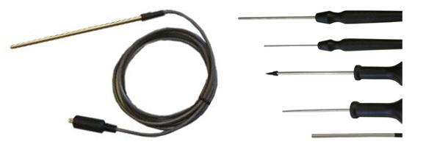

Il rapporto tra la temperatura e la resistenza può considerarsi lineare su un limitato range di temperatura. Ad esempio assumendo che sia lineare tra 0°C e 100°C, l’errore a 50°C è di 0.4°C. Per misure di precisione non è necessario linearizzare la resistenza per avere un lettura di temperatura accurata. La più recente definizione della relazione tra resistenza e temperatura è l’International Temperature Standard 90 (ITS-90).

La linearizzazione è fatta automaticamente dal software quando viene utilizzato un condizionatore di segnale della Pico. L’equazione di linearizzazione è:

Rt = R0 * (1 + A* t + B*t2 + C*(t-100)* t3)
Dove:
Rt è la resistenza alla temperatura t, R0 è la resistenza a 0 °C, e
A= 3.9083 E-3
B = -5.775 E-7
C = -4.183 E -12 (sotto lo 0 °C), o
C = 0 (sopra lo 0 °C)

Per un Sensore PT100 la variazione di temperatura di 1°C provoca la variazione della resistenza di 0.384 Ohm, per cui anche un minimo errore nelal misura della resistenza (per esempio la resistenza di contatto del connettore del sensore) può provocare un rilevante errore nella misura della temperatura. Per misure di precisione I sensori hanno 4 fili, due per forzare corrente e due per misurare tensione sulla resistenza di platino. Esistono anche sensori a tre fili, che presuppongono che la resistenza dei tre fili sia la stessa, cosa non sempre vera.
La corrente attraverso il sensore produce del calore: per esempio una corrente di 1mA forzata sulla resistenza da 100Ohm genera un calore di 100 µW. Se l’elemento sensore non è in grado di dissipare questo calore sarà registrata un temperatura artificialmente più alta. Questo effetto può essere contenuto sia utilizzando sensori di grandi dimensioni sia assicurandosi che il contatto con il suo ambiente sia buono.
Forzando una corrente di 1mA si otterrà un segnale di soli 100mV. Siccome il cambio di resistenza per variazioni di un grado celsius è molto piccolo, un piccolo errore nella misura della tensione ai capi del sensore produrrà un grande errore nella misura della temperatura. Per esempio un errore di 100 µV nelal misura di tensione causerà un errore di 0.4°C nella misura della temperatura. Per cui un errore di 1 µA della corrente forzata produrrà un errore di 0.4°C nella misura della temperatura.
Visti I bassi livelli dei segnali in gioco sarà opportuno tenere I cavi lontano da cavi elettrici, motori, commutatori e qualsiasi dispositivo che possa causare l’emissione di rumori elettrici. Può essere utile in tal caso utilizzare cavi schermati con lo schermo a massa per ridurre eventuali interferenze. Quando si usano cavi lungi bisogna assicurarsi che lo strumento di misura sia in grado di gestire la resistenza di questi cavi. La maggior parte degli strumenti riescono a compensare fino a 100 Ohm per elemento.
Per ogni applicazione va scelto con cura il tipo di sonda e il cavo più appropriato. Le principali considerazioni riguardano il range di temperatura da misurare e l’esposizione della sonda a liquidi (corrosivi o conduttivi) e a metalli. Chiaramente eventuali saldature sul cavo non dovrebbero essere esposte a temperature superiori a 170°C.
I produttori offrono un notevole range di sensori conformi con le normative BS1904 classe B (DIN 43760): questi sensori hanno una precisione di ±0.3 °C a 0 °C. Per migliori precisioni esistono I sensori in classe A (±0.15 °C) o 1/10-DIN (precisione ±0.03 °C). Ditte come la Isotech forniscono sensori standard con precisione di 0.001°C. Notare che questi valori di precisione si riferiscono esclusivamente ai sensori. E’ necessario aggiungere l’errore introdotto dallo strumento di misura.Le normative interessate sono le IEC751 e JISC1604-1989. Le IEC751 forniscono anche la codifica dei colori per I cavi dei sensori PRT: uno dei due fili connessi ad una terminazione del sensore è rosso, uno dei due fili connessi all’altra terminazione è bianco.

Modello | Range Temperatura (°C) |  |  |  |  |  |  |  |  |  |  |  |  |  |  |  | Classe
 | -150 | -100 | -50 | 0 | 50 | 100 | 150 | 200 | 250 | 300 | 350 | 400 | 450 | 500 | 550 | 600
SE011 |  |  |  |  |  |  |  |  |  |  |  |  |  |  |  |  | A
SE012 |  |  |  |  |  |  |  |  |  |  |  |  |  |  |  |  | 10thDIN
SE014 |  |  |  |  |  |  |  |  |  |  |  |  |  |  |  |  | A
SE015 |  |  |  |  |  |  |  |  |  |  |  |  |  |  |  |  | A
SE016 |  |  |  |  |  |  |  |  |  |  |  |  |  |  |  |  | A
SE017 |  |  |  |  |  |  |  |  |  |  |  |  |  |  |  |  | A
SE018 |  |  |  |  |  |  |  |  |  |  |  |  |  |  |  |  | A
SE019 |  |  |  |  |  |  |  |  |  |  |  |  |  |  |  |  | A
SE041 |  |  |  |  |  |  |  |  |  |  |  |  |  |  |  |  | B

La Pico Technology e la Pcb Technologies forniscono una grande varietà di Sensori PT100 in classe A (±0.15 a 0 °C) e sensori 1/10 DIN (±0.03 at 0 °C)

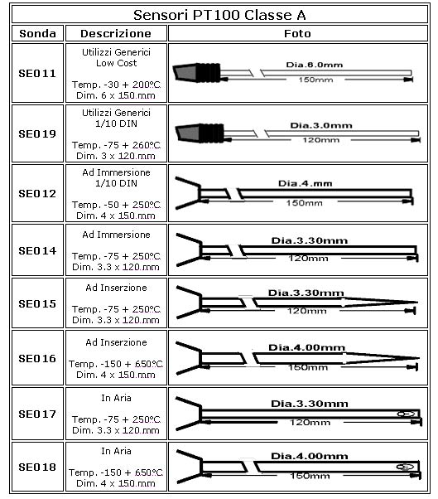

Produttori specializzati possono fornire sensori con precisione 0.001 a 0°C. Notare che queste precisioni si riferiscono solo al sensore. E’ necessario sommare l’errore delle PT100 a quello dello strumento PT104.

Prodotti Pico da usare con i sensori PT100 o PT1000
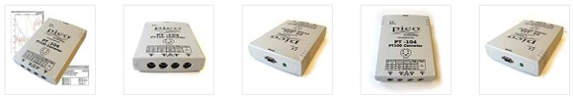
Il PT104 della Pico technology è una soluzione completa di raccolta dati per sensori PT100 e PT1000 in grado di offrire il massimo in precisione (0.01 °C) e risoluzione (0.001 °C).

http://www.epcb.it/guida_termocoppie.php
Guida sulle Termocoppie
Le termocoppie sono i sensori di temperatura più diffusi. Sono economiche, intercambiabili, hanno connettori standard e possono facilmente misurare larghi range di temperatura. Il più grande limite è la precisione: è difficile avere errori di lettura inferiori ad 1°C.
Come funzionano
Nel 1822, un fisico estone di nome Thomas Seebek casualmente scoprì che la giunzione tra due metalli diversi genera una tensione che è funzione della temperatura. Le termocoppie si basano su questo effetto detto Seebek. Per fare una termocoppia è possibile utilizzare qualsiasi tipo di metalli diversi tra loro, vengono utilizzati dei tipi standard in quanto è possibile fare delle previsioni sulle tensioni ottenute e perché coprono largi range di temperatura. La figura qui sotto mostra una termocoppia di tipo K che la più diffusa.

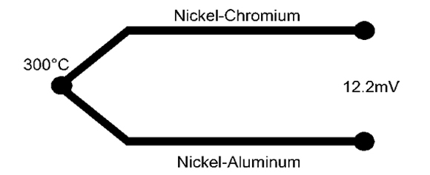

Tabelle standard forniscono i valori di tensione generate da una termocoppia alle varie temperature. Per esempio nella figura qui sopra la termocoppia K a 300°C genera una tensione di 12.2mV. Sfortunatamente non è possibile collegare un voltmetro alla termocoppia per misurarne la tensione perché questo contatto genererebbe inevitabilmente un’altra giunzione spuria. Per poter eseguire misure di una certa precisione questo effetto va compensato usando una tecnica specifica denominata CJC (Cold Junction Compensation).
Questa tecnica si basa sul principio che un terzo metallo inserito tra i due metalli disuguali della giunzione di una termocoppia non causerà alcun effetto assunto che le due giunzioni siano alla stessa temperatura (legge dei metalli intermedi). Questa legge è importante per la costruzione delle giunzioni di termocoppie. Infatti è possibile saldare due metalli poiché lo stagno non influisce sul valore di tensione. Comunque di solito le giunzioni sono fatte tenendo uniti I due metalli (da effetto capacitivo) in quanto questo metodo assicura che il funzionamento non è limitato dalla fusione dello stagno.
Tutte le tabelle standard relative alle termocoppie prevedono questa seconda giunzione assumendo che sia mantenuta a zero gradi centigradi. Tradizionalmente veniva realizzata tramite un bagno di ghiaccio (da qui la dicitura “Cold” Junction Compensation). Tuttavia mantenere un bagno di ghiaccio non è molto pratico per eseguire delle misure, per cui viene registrata la temperatura reale nel punto connessione dei fili della termocoppia nello strumento di misura.
Tipicamente la temperatura della giunzione freddo è rilevata da un termistore di precisione in contatto con l’ingresso dello strumento di misura. La seconda lettura di temperatura insieme alla lettura eseguita sulla termocoppia stessa, viene utilizzata dallo strumento per calcolare la temperatura reale sulla punta della termocoppia.
Per applicazioni meno critiche la compensazione di giunzione fredda (CJC) viene realizzata usando un sensore di temperatura a semiconduttore. Combinando il segnale da questo semiconduttore con il segnale dalla termocoppia si può ottenere una lettura corretta senza la necessità (e I costi) di una doppia misura di temperatura. Capire la compensazione di giunzione fredda è importante: qualsiasi errore nelal lettura della temperatura di giunzione fredda porterà ad un errore analogo nella misura di temperatura sulla punta della termocoppia.
Linearizzazione
Lo strumento, oltre che alla compensazione di giunzione fredda, dovrà tener conto della non linearità della uscita della termocoppia. Il rapporto che lega la temperatura e l’uscita in tensione è una complessa equazione polinomiale (dal 5° al 9° in funzione del tipo di termocoppia). Negli strumenti di misura per termocoppie di basso costo sono utilizzati metodi di linearizzazione analogici. Strumenti di elevata precisione come il Pico TC08 memorizzano la tabella delle termocoppie nella memoria del computer per eliminare questa sorgente di errore.
Tipi di termocoppie
Sono disponibili sia termocoppie a filo nudo che offrono il vantaggio di costare poco e di essere veloci, che termocoppie incorporate in sonde. E’ disponibile una grande varietà di sonde, idonee per I più vari utilizzi (industriali, scientifici, alimentari, medicali ecc.) Importante: quando si scelgono le termocoppie assicurarsi che il connettore sia compatibile con lo strumento di misura. I due connettori più frequenti sono quello standard (con pin rotondo) e quello miniatura (con pin piatti). I connettori “miniatura” sono più comuni di quelli “standard”, e questo crea qualche confusione.
Quando si sceglie una termocoppia bisogna considerare sia i valori di temperatura da misurare che l’isolamento e la fattezza della sonda. Questi fattori avranno effetto sul range di temperatura misurata, sulla precisione e sulla affidabilità delle letture. Qui di seguito vengono listati I vari tipi di termocoppie.

Tipo K Chromel / Alumel (Cromo / Alluminio)
Le termocoppia tipo K è di utilizzo generico. E’ di basso costo e disponibile in molte varietà di sonde. Il range di temperatura va da -200°C a +1.200°C. La sensibilità è di 41 µV/°C.
Tipo E Chromel / Constantan (Cromo / Costantana)
Le termocoppie di tipo E hanno una alta uscita in tensione (68 µV/°C) che le rende idonee per misure di basse temperature. Un’altra proprietà è che non sono magnetiche.
Tipo J Iron / Constantan (Ferro / Costantana)
Il limitato range di temperatura (-40 to +750 °C) le rende meno usate del tipo K. L’applicazione più tipica è con vecchie apparecchiature che non accettano le moderne termocoppie. Le J non vanno usate sopra I 760°C perché una bruca trsformazione elettromagnetica potrebbe causre una decalibrazione permanente.
Tipo N Nicrosil / Nisil (Nichel-Cromo-Silicio / Nichel-Silicio)
L’elevata stabilità e la resistenza alle alte temperature rende le termocoppie di tipo N ideali per misure di alte temperature senza utilizzo del costoso platino (tipi B, R, S). Pensata come una tipo K migliorata, questa termocoppia sta diventando di crescente utilizzo.
Le termocoppie di tipo B, R e S sono termocoppie a metallo nobile e presentano caratteristiche simili. Sono le più stabili tra tutte le termocoppie, ma a causa delle lroro bassa sensibilità (circa 10 µV/°C) sono quasi esclusivamente usate per misure di alta temperatura (>300 °C).
Tipo B Platinum / Rhodium (Platino / Rodio)
Idonee per misure di temperature elevate (fino a 1.800°C). Tipicamente le termocoppie di tipo B hanno una curva caratteristica particolare che da la stessa uscita a 0°C e 42°C. Queste le rende inutilizzabili al di sotto dei 50°C.
Tipo R Platinum / Rhodium (Platino / Rodio)
Idonee per misure di temperature elevate (fino a 1.600°C). La loro bassa sensibilità (10 µV/°C) e il loro costo le rendono inadatte per utilizzi generici.
Tipo S Platinum / Rhodium (Platino / Rodio)
Idonee per misure di temperature elevate (fino a 1.600°C). La loro bassa sensibilità (10 µV/°C) e il loro costo le rendono inadatte per utilizzi generici. Grazie alla alta stabilità, le termocoppie di tipo S sono usate come standard di calibrazione per il punto di fusione dell’oro (1064.43°C).
Quando si sceglie il tipo di termocoppia, bisogna assicurarsi che gli strumenti usati non limitino il range di temperatura da misurare. Qui di seguito viene riportato il range di temperature che il Datalogger ad 8 canali TC08 può misurare. Si noti che le termocoppie di bassa sensibilità /B, R e S) hanno una conseguente bassa risoluzione.
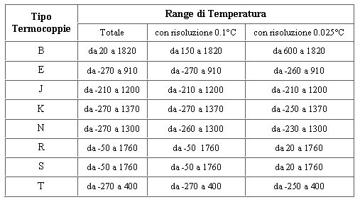

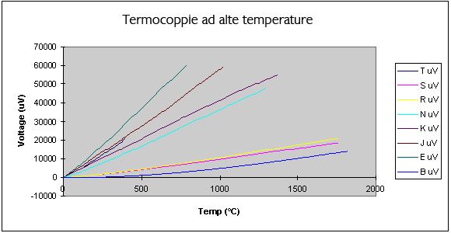

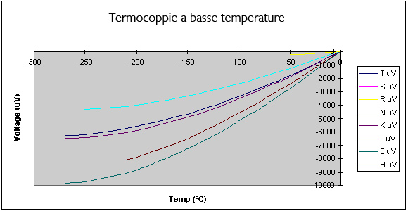

Termocoppie disponibili
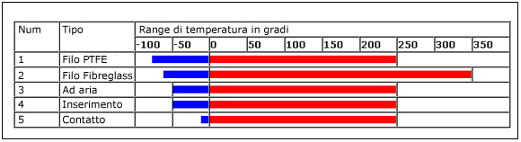

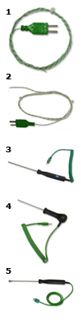1 - Termocoppie Tipo K isolate con PTFE:
Queste termocoppie sono composte dal connettore standard e un filo a treccia rivestito in PTFE (Politetrafluoroetilene) comunemente chiamato tefoln che garantisce una notevole resistenza per le alte temperature. Il range di sensibilità va da -75 a +250 °C. Il conduttore ha un diametro di 1,5 mm e sono disponibili diverse misure: 1 metro (cod. SE000), 2 metri (cod. SE027), 3 metri (cod. SE028) e 10 metri (cod. SE029)
2 - Termocoppie Tipo K isolate con fibreglass:
Queste termocoppie sono composte dal connettore standard e un filo isolato con Fibreglass (Vetronite, o Vetro epossidico) conosciuto anche come Fiberglass che consente un elevata resistenza alle temperature che superano i 300 gradi. Infatti la sensibilità di queste termocoppie va da -60 a +350 °C. Sono disponibili diverse misure: 1 metro (cod. SE001), 2 metri (cod. SE030) e 5 metri (cod. SE031)
3 - Termocoppie Tipo K per rilevamenti ad aria (cod. SE002)
Con range da -50 a 250 °C e lunghezza sonda di 120 mm.
4 - Termocoppie Tipo K per rilevamenti ad inserimento (cod. SE003)
Con range da -50 a 250 °C e lunghezza sonda di 120 mm.
5 - Termocoppie Tipo K per rilevamenti a contatto (cod. SE004)
Con range da -10 a 250 °C e lunghezza sonda di 120 mm.

Datalogger USB TC08 con 8 ingressi standard per termocoppie

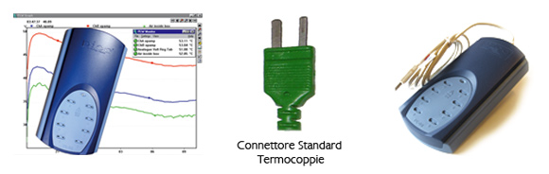

Termocoppia Tipo K SE002 Aria
Codice: SE002
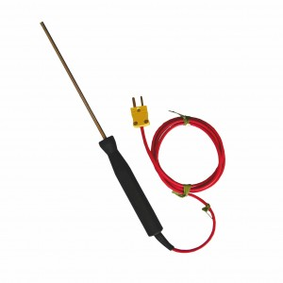Termocoppia SE002 Aria
Accessorio da abbinare a datalogger o termometri della Pico Technology. Permette la misura di temperatura da -50° a +250°. Questa Termocoppia ha la punta di 4,5 mm di diametro e 120 mm di lunghezza.
Consulta la Guida sulle Termocoppie
Prezzo: 36,50 € IVA esclus

Sonde ed elementi di resistenza al platino.

Che cosa sono i sensori Pt100, Pt500 e Pt1000?

Si tratta di tutti i tipi di sensori RTD (termometro a resistenza) che sono costituiti da platino. Il sensore Pt100 ha una resistenza di 100 ohm a 0°C ed è di gran lunga il tipo più comune di sensore RTD. Il sensore Pt500 ha una resistenza di 500 ohm a 0°C e la resistenza Pt1000 ha 1000 ohm a 0°C. Questi sensori hanno una guaina protettiva o sono normalmente montati per formare una sonda, comunemente denominati sonde PRT (termometro a resistenza di platino) o sonde RTD.

Quali tipi di sensori Pt100 esistono?

Ci sono due tipi principali di elementi Pt100: a filo avvolto ed a film sottile.

» Elementi Pt100 a filo avvolto.
Gli elementi a filo avvolto sono costituiti da una lunghezza di filo di platino sottile avvolto intorno a un nucleo di ceramica o di vetro. Questi tipi di elementi Pt100 sono tipicamente da 1 a 5 mm di diametro e da 10 a 50 millimetri di lunghezza. Il nucleo di ceramica o di vetro può renderli fragili e suscettibili alle vibrazioni, per questo sono normalmente protetti all'interno da una guaina per l'uso pratico.

» Elementi Pt100 a film sottile.
Gli elementi Pt100 a film sottile sono realizzati utilizzando materiali e processi simili a quelli utilizzati nella fabbricazione dei circuiti integrati. Un film di platino viene depositato su un substrato ceramico che viene poi incapsulato. Questo metodo consente la produzione di piccoli sensori precisi a risposta rapida.

Qual è l'accuratezza degli elementi Pt100?

La norma internazionale IEC 751 specifica le tolleranze per i sensori industriali a termoresistenza di platino. Esistono due tolleranze principali definite per le sonde Pt100: classe A, con una tolleranza di ± 0,15 °C a 0 °C, e classe B, con una tolleranza di ± 0,3 °C a 0 °C. Esistono 2 classi di precisione aggiuntive per lavori di precisione e queste sono comunemente denominate "1/10 DIN" e "1/3 DIN"; questo significa una tolleranza di 1/10 o 1/3 della specifica di classe B a 0°C rispettivamente. La lista completa delle tolleranze classe A, B, 1/10 e 1/3 è riportata nella tabella seguente:

Elemento intercambiabilità Pt100 in °C.
Temp °C | Classe B | Classe A | 1/3 DIN | 1/10 DIN
-200 | 1,30 | — | — | —
-100 | 0,80 | — | — | —
-50 | 0,55 | 0,25 | 0,18 | —
0 | 0,30 | 0,15 | 0,10 | 0,03
100 | 0,80 | 0,35 | 0,27 | 0,08
200 | 1,30 | 0,55 | 0,43 | —
250 | 1,55 | 0,65 | 0,52 | —
300 | 1,80 | 0,75 | — | —
350 | 2,05 | 0,85 | — | —
400 | 2,30 | 0,95 | — | —
450 | 2,55 | 1,05 | — | —
500 | 2,80 | — | — | —
600 | 3,30 | — | — | —

Definizioni di RTD.

» RTD (termometro a resistenza).

Un acronimo per i termometri a resistenza. Un termometro a resistenza funziona sul principio della variazione di resistenza elettrica nel filo, in funzione della temperatura.

» Elemento RTD

Sezione di rilevamento del RTD che può essere fatto più comunemente di platino, nichel o rame. OMEGA propone due tipi di elementi: a filo avvolto ed a film sottile.

» Sonda RTD.

Un gruppo composto da un elemento, una guaina, un filo conduttore, ed una terminazione o connessione. La sonda RTD OMEGA ® standard è realizzata con un elemento di curva europea di platino 100 ohm (alfa = 0,00385).

» RTD di platino.

Conosciuto anche come RTD Pt, i RTD di platino sono in genere i più lineari, stabili, ripetibili e precisi di tutti gli RTD. Il filo di platino è stato scelto da OMEGA perché soddisfa meglio le esigenze della termometria di precisione.

» RTD film sottile.

Gli RTD a film sottile sono costituiti da uno strato sottile a base metallica, annegato in un substrato ceramico e tagliato per produrre il valore di resistenza desiderato. Gli RTD OMEGA sono realizzati depositando platino come pellicola su un substrato e poi incapsulando entrambi. Questo metodo consente la produzione di piccoli sensori precisi a risposta rapida. Gli elementi a film sottile sono conformi allo standard di curva europea / DIN 43760 ed alla tolleranza standard di "0,1% DIN".

» RTD classe A.

Massima tolleranza e precisione di elementi RTD, classe A (IEC-751), Alfa = 0,00385.

» RTD classe B.

Tolleranza e precisione più comuni di elementi RTD, classe B (IEC-751), Alfa = 0,00385.

» Curva 0,00385 Alfa.

La curva europea soddisfa la tolleranza standard di "0,1% DIN" ed è conforme alla norma DIN 43760.

» Filo avvolto.

Gli elementi RTD standard usati negli assemblaggi di sonde OMEGA sono fatti di filo di platino puro al 99,99%, avvolto su di un nucleo di ceramica o di vetro e sigillato ermeticamente all'interno da una capsula di ceramica o di vetro.

